Zápis detí do Materskej školy v Kechneci
sa uskutoční v budove MŠ Kechnec 262

od 5.5.do 6.5.2025 od 14.00 hod. do 16.00 hod.
Materská škola ponúka: vynovené priestory, telocvičňu, výučbu cudzích jazykov /anglický, maďarský/ technický krúžok, pohybovú prípravu kvalifikovaným trénerom.
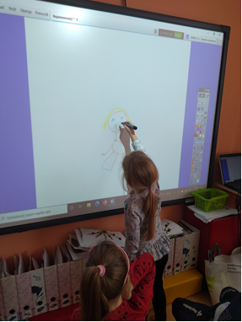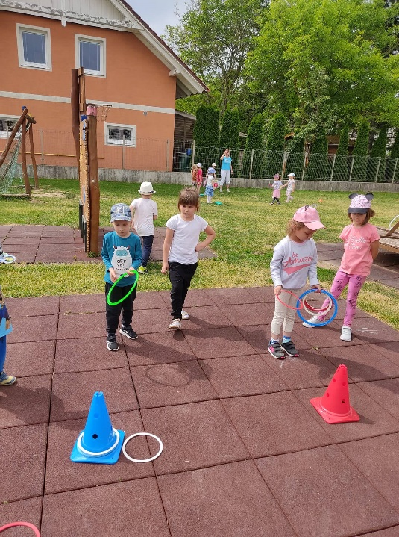

Tlačivá k zápisu sú dostupné na stránke obce Kechnec alebo v budove MŠ. Vyplnené žiadosti je možné odovzdať osobne vo vymedzenom čase zápisu alebo umiestniť do poštovej schránky materskej školy a na Obecnom úrade Kechnec č.19 v zalepenej obálke s nápisom Zápis MŠ Kechnec.

Bližšie informácie na tel. č. 055/6962112
e-mail: ms.kechnec@atlas.sk

